上机：

- 实现选择问题算法
- 输入N个数，输出第k个最小数
- 输入数据存于文件：“选择问题数据.txt”

- 实现活动安排问题算法
- 输入N个活动的起止时间，输出最大的相容活动子集合
- 输入数据存于文件：“活动安排数据.txt”

- 分数背包问题：
- 给定n种物品和一个背包。物品i的重量是W_{i}，其价值为V_{i}，背包的容量为C。求解应如何选择装入背包的物品，使得装入背包中物品的总价值最大。在选择物品i装入背包时，可以选择物品i的一部分，而不一定要全部装入背包，1≤i≤n。
- 输入数据：n=3，C=20，W=(18,15,10) ，V=(25,24,15)。

作业：
- 设有关键字值：20，40，30，50，24，26，42，60，请构造一颗胜者树和一颗败者树。

- 对输入文件（101，51，19，61，3，71，31，17，19，100，55，20，9，30，50，6，90）；当k=6 时，使用置换-选择算法，写出建立的初始败者树及生成的初始归并段

初始败者树：
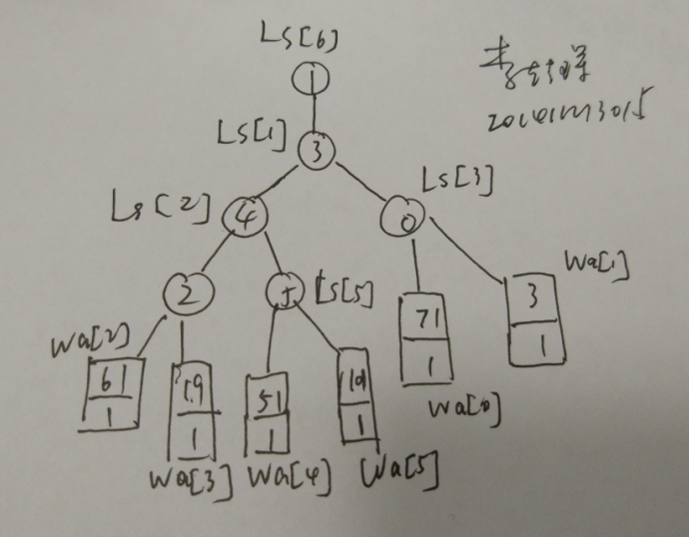

初始归并段： R1: 3,19,31,51,61,71,100,101
R2: 9,17,19,20,30,50,55,90
R3: 6

- 假设有12 个初始归并段，其长度分别为85，68，62，9，18，60，20，3，6，8，44，30；现要作 4 路外部归并排序，试画出表示归并过程的最佳归并树，并计算树的wpl。

应加4-(12-1)mod(4-1)-1=1个虚段。

最佳归并树：
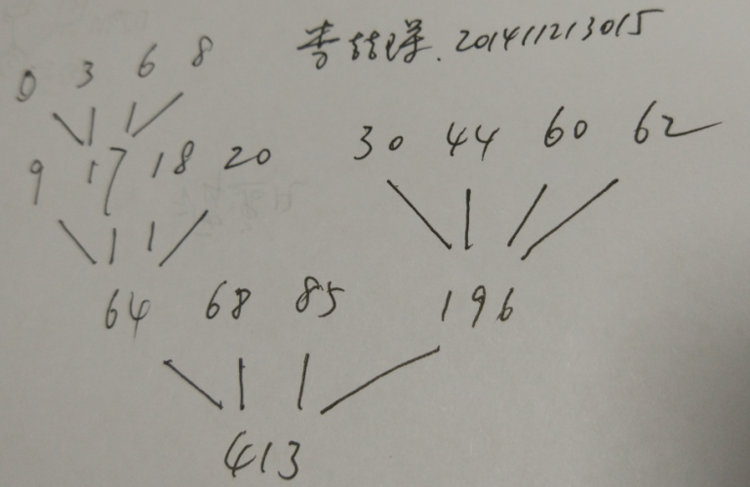

WPL=(3+6+8)×3+(9+18+20+30+44+60+62)×2+(68+85)×1=690

